A. Veneziani - Informazioni su dischi e memorie di massa

Hard disk
Nei personal computer attuali la più importante memoria di massa (questo termine viene usato in contrapposizione alla memoria cosiddetta centrale, ossia la RAM), è l’hard disk.
Le sue caratteristiche tipiche sono:

- Alta capacità
- Buona velocità di accesso ai dati memorizzati
- Buona velocità di trasmissione dei dati
- Permanenza dei dati memorizzati
- Riutilizzabilità dello spazio di memorizzazione

Diamo una spiegazione dei singoli punti:

- Alta capacità: i comuni hard disk commerciali permettono di memorizzare fino a 500 GB di dati su una singola unità; si tratta quindi di un supporto con una capacità elevata.
- Buona velocità di accesso: per ogni tipo di memoria, in quanto contenitore di dati, si pone il problema di conoscere il tempo di accesso agli stessi. Se questo tempo è basso, il tempo per individuare i dati da fornire è minore (tempo tipico 10 millisecondi).
- Buona velocità di trasmissione dei dati: Anche la velocità di trasmissione dei dati in un hard disk è piuttosto alta (tipica 40 MB/s).
- Permanenza dei dati memorizzati: I dati memorizzati sull’hard rimangono almeno finchè l’utente decide di cancellarli. Per questo si dice che l’hard disk è una memoria permanente di tipo magnetico. Infatti viene sfruttato l’effetto della magnetizzazione permanente per memorizzare le informazioni
- Riutilizzabilità dello spazio di memorizzazione: Siccome è possibile eliminare e sostituire con altre le informazioni sull’ hard disk, per un numero di volte praticamente infinito, esso risulta un supporto del tutto riutilizzabile (al contrario ad esempio dei CD-R).
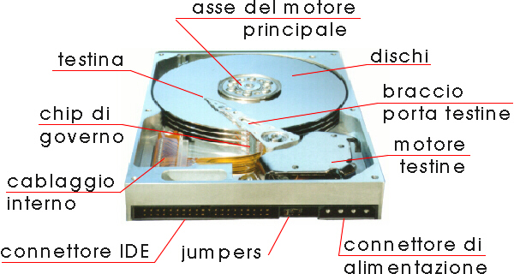
Com’è costituito un hard disk ?

- Questo dispositivo è racchiuso in una scatola di metallo, avente un solo piccolo foro dotato di uno speciale filtro.
- L’aria all’interno della scatola risulta particolarmente pura (priva di polveri). Essa è inserita così al momento della fabbricazione, in appositi reparti “bianchi”.
- E’ costituito da una serie di piatti magnetici sovrapposti fatti di leghe di alluminio o vetro e ricoperti da una sottile pellicola di materiale altamente magnetizzabile. I piatti sono la parte dell’hard disk dove vengono memorizzati i dati.
Tutti i piatti girano, solidali, su un unico perno. La velocità di rotazione tipica è 5400 – 7200 giri/minuto, quindi alquanto elevata.
- La scrittura e la lettura sui dischi avvengono tramite delle testine speciali, una per ogni superficie, molto piccole e che si muovono vicinissime al disco, senza toccarlo.
Questo fatto è reso possibile da effetti aerodinamici che si creano fra i piatti in movimento e le testine che vi fluttuano sopra a minima distanza.
- Le testine si possono muovere radialmente e ruotano tutte assieme attorno ad un loro asse.
- All’esterno vi è usualmente dell’elettronica di controllo che interfaccia i circuiti dell’hard diskcon quelli del calcolatore che lo ospita. Fa parte di questa elettronica anche la memoria cache dell’hard disk, una memoria elettronica (da 2 a 8 MB) costruita con tecnologia simile alla memoria RAM. Questa memoria serve, in molti casi, velocizzare le operazioni di scrittura e lettura sull’hard disk.

- I dati sono memorizzati in modo permanente sul disco, in areole molto piccole, tramite magnetizzazione della superficie.
- La superficie di ogni hard disk è suddivisa in tracce e settori:
- Le tracce sono concentriche al centro del disco (asse del disco)
- I settori sono spicchi che suddividono radialmente il disco
- Questa suddivisione porta a formare delle zone dette blocchi, ognuna delle quali ha una capacità fissa di byte.
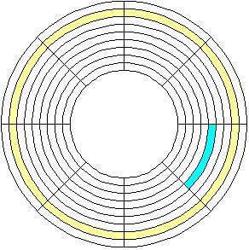
- I dati sono messi nei blocchi. Se un blocco non è sufficiente a memorizzare un intero file di dati, si utilizzano più blocchi.
- Spesso la memorizzazione non avviene in blocchi contigui, in quanto via via che il disco viene usato, rimangono libere varie serie di blocchi sul disco stesso, usualmente non contigui fra loro.
- Grazie allo spostamento della testina di lettura/scrittura e alla rotazione del disco è possibile raggiungere in brevissimo tempo qualunque blocco sulla superficie.
- Apposite informazioni sul disco possibile ricavare la posizione (definita da piatto (cilindro) / traccia / settore) di tutti i blocchi che costituiscono un certo file e leggerli o sovrascriverli.

- Essendo un dispositivo di estrema precisione l’hard disk è piuttosto sensibile ad urti e cadute, soprattutto durante il suo funzionamento.
- L’hard disk è connesso al computer usualmente con 2 cavi. Un cavo per l’alimentazione, ed uno dati, dove transitano i dati. Il cavo dati una volta formato da più fili (cavo parallelo) in cui i dati transitavano in modo contemporaneo, oggi invece è costituito da un ridotto numero di fili ed ha un tipo di trasmissione seriale tipo seriale (Serial ATA), ossia i bit transitano uno alla volta, uno dietro l’altro.
- In alcuni casi l’hard disk è predisposto per essere rimosso e sostituito facilmente con una unità simile, tramite un sistema a cassetto (pensate ai cassetti dei mobili, appunto).
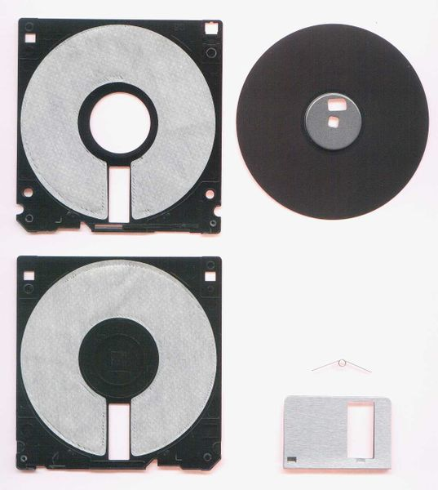
Floppy disk
Il floppy disk è un supporto ormai piuttosto obsoleto di tipo magnetico e rimovibile con capacità di memorizzazione modesta (massimo qualche MByte). Il tipo “più recente”, ormai in uso da anni è il floppy a doppia faccia e alta densità da 1,44 Mbyte utilizzato per i PC IMB e Mac.
E’ costituito da una custodia plastica che racchiude e protegge un solo disco di materiale plastico, non rigido, internamente al quale sono fuse polveri magnetizzabili. All’interno della custodia appositi feltri proteggono il disco dall’usura dello sfregamento dovuto alla rotazione. L’unità di scrittura e lettura dei floppy ha apposite testine che operano avvicinandosi alla superficie del disco. Anche in questo caso il dispositivo è riscrivibile un gran numero di volte.
A differenza dell’hard disk, però, la capacità di memorizzazione è molto bassa.
Il costo di un floppy è anche assai basso. Tramite un apposita linguetta da posizionare opportunamente è possibile impedire al floppy di venire scritto (protezione hardware).
La velocità di rotazione di un floppy è bassa. La velocità di accesso ai dati è pure bassa, così come è bassa la velocità di trasmissione dei dati.
La superficie del disco magnetico di un floppy disk è formattata (ossia suddivisa) in maniera simile a quella degli hard disk, ossia in tracce, settori,blocchi.

Compact Disc
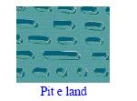
Si tratta del primo supporto di memorizzazione con tecnologia ottica che ha avuto amplissima diffusione. Esiste nei 3 tipi principali CD-ROM (dati in sola lettura; no scrittura), CD-R (scrivibile una sola volta, CD-RW scrivibile più volte. La capacità standard è di 650 MByte, ma alcuni CD oltrepassano lo standard con vari accorgimenti.
I dati sono memorizzati per incisione (o stampaggio, nel tipo CD-ROM), di uno strato riflettente. A seconda che la superficie riflettente sia o no stata incisa si hanno delle zone più o meno riflettenti, corrispondenti alle cifre binarie (0 e 1) detti pit e land. La registrazione (nei tipi scrivibili) e la lettura avviene tramite luce laser. Il materiale riflettente è affogato in un supporto plastico di buona resistenza, che in pratica costituisce materialmente il disco. Tutti questi dischi sono rimovibili, e sono letti/scritti tramite un apposito apparecchio, detto masterizzatore (o lettore, nel caso di sola lettura).
I dati sono memorizzati, in questo caso, sotto forma meccanica, sebbene poi vengano usati degli strumenti ottici per leggerli.
I dati sono registrati sul supporto lungo una spirale molto stretta che parte dal centro e senza discontinuità arriva alla periferia del disco. Proprio per questa continuità dell’ unica traccia di memorizzazione (spirale, pensata originariamente per l’audio) usualmente la registrazione di un CD avviene spesso in una sola operazione di masterizzazione. E’ possibile effettuare più masterizzazioni indipendenti di sezioni del CD, usando una tecnica chiamata multisessione.

Le caratteristiche principali di questo tipo memorie sono:

- Buona capacità di memorizzazione (650 MByte)
- Basso costo dei supporti (CD)
- Flessibilità – possono essere usati su più apparati per scopi diversi (computer, lettori CD musicali, ecc.)
- Velocità di trasmissione dati discreta
- Accesso ai dati piuttosto lento

Il CD evidentemente essendo un supporto di memorizzazione che non si basa sul magnetismo non è alterabile da campi magnetici. Nelle versioni CD-R e CD-RW teme invece i raggi solari o le forti esposizioni alla luce.

DVD (Digital Video Disc)
Si tratta di un disco con caratteristiche e tecnologie di memorizzazione simili a quelle del Compact Disc. L’avanzamento delle tecnologie ha permesso di realizzare ed usare questo supporto con densità di memorizzazione molto più elevata del CD. Il DVD nasce come vettore per riprese televisive e film, ma come il CD ha avuto un intenso utilizzo anche in campo informatico, come supporto di memorizzazione di programmi e per effettuare copie di dati.
I tipo di DVD più diffuso è quello a singola faccia e singolo strato capace di contenere fino a 4,7 Gbyte. Reperibili facilmente anche i DVD singola faccia a doppio strato da circa 9 Gbyte di capacità. Anche dei DVD esistono i tre tipi DVD-ROM (sola lettura), DVD-R (scrivibili una sola volta), e DVD-RW (scrivibili più volte). I DVD sono realizzati secondo due standard +R e –R, almeno per alcuni versi, compatibili tra loro.

